Муниципальное общеобразовательное учреждение
«Лесновский Центр образования»
«Средняя общеобразовательная школа»

Проект по биологии
по теме «Чем полезен и опасен
конный спорт»

Проект подготовила
Ученица 6Б класса Богомолова Мария
Руководитель Е.М.Воробьёва

2017г.
Содержание
- Введение
- Цель проекта
- Что такое конный спорт
- Чем полезен конный спорт
- Чем опасен конный спорт
- Заключение
- Список литературы

Введение
Я в конном спорте уже 3 года. С раннего детства лошадь моё одно из самых любимых животных. Лошадь-это непредсказуемое, красивое, благородное, послушное, смешное животное. Впервые я прокатилась на лошади, когда мне было 3 года. В школе мне посчастливилось познакомиться с моим первым тренером. И я начала заниматься верховой ездой профессионально. Много работала, трудилась и однажды тренер предложила участвовать в соревнованиях. Мы с моей любимой лошадью Пружинкой заняли 1-ое место. На следующих соревнованиях мне удалось занять призовые места.
Занимаясь конным спортом, я улучшила своё здоровье: стала меньше болеть простудными заболеваниями, чувствую себя бодрой и активной. Мне всё больше хочется проводить свободное время на свежем воздухе с лошадьми.
В дальнейшей жизни я хочу посвятить себя конному спорту и стать тренером по выездке.
Для проекта я выбрала тему «Чем полезен и опасен конный спорт» для того, чтобы больше узнать о конном спорте и рассказать о том, что общение с лошадьми благотворно влияет на здоровье людей.
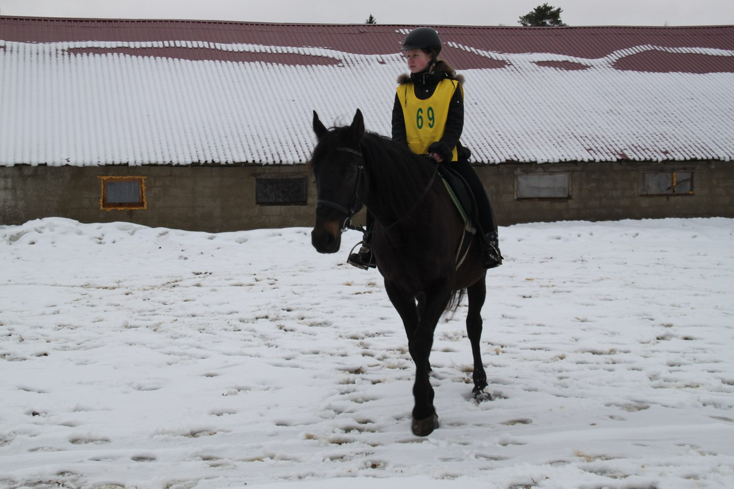

Фото: пробег ф/х Крибелевых. Всадник Богомолова Мария на лошади по кличке Пружинка

Цель проекта
- Рассказать, чем опасен и полезен конный спорт.
- Объяснить, почему не всем людям можно заниматься верховой ездой.
- Привлечь внимание ребят к занятию конным спортом.

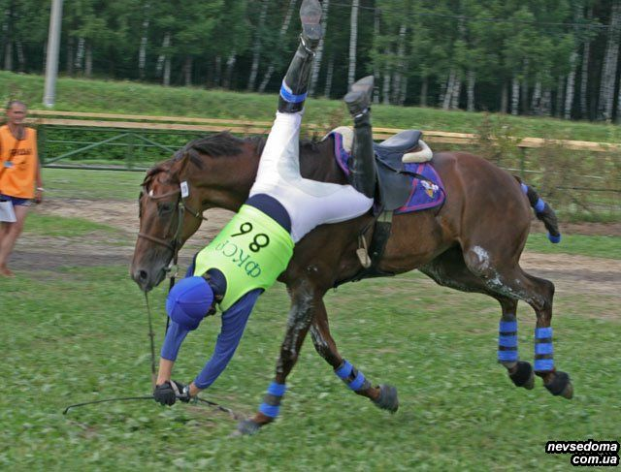
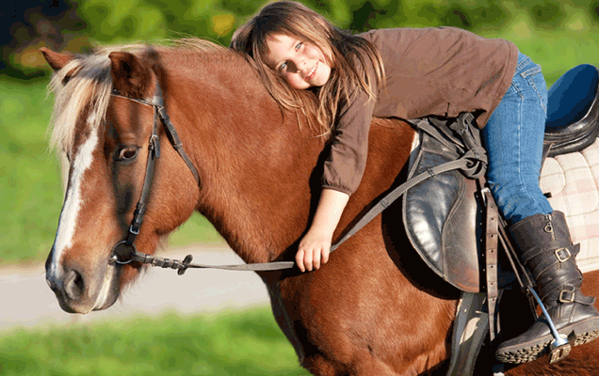

Что такое конный спорт
Конный спорт - сборное понятие, под которым понимаются спортивные игры с использованием лошадей . При езде верхом всадник активно взаимодействует с движением лошади. Лошади при этом управляется перемещением веса всадника, сжатием бёдер и ослаблением или нажатием поводьев. Голос всадника тоже может влиять на движение лошади, но не всеми видами конного спорта это разрешено. Многие люди называют конный спорт парным, по той причине, что физически работать приходиться не только человеку, но и лошади. Данный вид спорта великолепен тем, что вместе с физической нагрузкой, спортсмен получает так же яркие и позитивные эмоции. К тому же конный спорт полезен для здоровья.
Конные прогулки и спорт сегодня становится всё более популярными. Это не только увлекательное общение с удивительным животным. Многие давно знают об особенной пользе конного спорта для здоровья человека.
Регулярные занятия верховой ездой и тесное общение с лошадьми не просто укрепляют тело, но и оказывают значительный оздоравливающий эффект, способствуют здоровому образу жизни. Сегодня приобщиться к конному спорту не составляет труда. Появление и развитие конных клубов позволяет не только взрослым получать удовольствие от общения с лошадьми. Туда как магнитом тянет детей. Ведь сколько радости и восторга они испытывают, когда им разрешают погладить, покормить, и тем более прокатиться на лошади.
Несмотря на большую пользу, конные прогулки и тем более спорт рекомендован не для каждого, и в некоторых случаях он может навредить здоровью. Поэтому давайте разберёмся в этой теме подробнее: конный спорт польза и вред.

Конный спорт — польза
Уже давно люди заметили значительные улучшения здоровья после контакта с лошадьми. Современная медицина во всём мире широко использует такой метод лечения и реабилитации, который назвали иппотерапией.
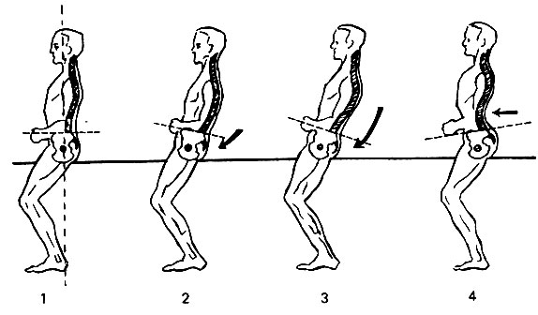
Почему же это происходит? Для обычного здорового человека даже обычные конные прогулки, если они регулярны, значительно укрепляют мышцы всего тела. Во время езды на лошади, тело инстинктивно принимает положение, в котором будет удобно двигаться, и поэтому, стремясь удержать равновесие, тренируются мышцы спины и пресса, что способствует правильной и красивой осанке; особые покачивающие движения при езде тренируют вестибулярный аппарат; лошадь часто двигается самопроизвольно, заставляя наездника использовать разные группы мышц, тем самым улучшается тонус мышц всего организма. Врачи настоятельно рекомендуют такие занятия для людей с нарушениями опорно—двигательной системы.

Особое место иппотерапия занимает в реабилитационных мероприятиях для детей с диагнозом ДЦП и аутизм, особенно в раннем возрасте.
Кроме двигательных нарушений занятия с лошадьми очень полезны и в других случаях:
- успокаивают нервную систему;
- снимается эмоциональное напряжение и стресс;
- вызывают положительные эмоции;
- приходит спокойствие, уравновешенность, жизнерадостность;
- нормализуется кровообращение;
- благотворно влияют на пищеварение и органы дыхания.
Душевное состояние и положительный настрой, который непременно даёт общение с лошадьми, забота о них, позволяет быстрее справиться с проблемами здоровья. Таким образом, увлечённые ездой и управлением лошадью, получая удовольствие и радость от общения с животным, человек чувствует прилив сил и здоровья.
Вред конного спорта
Множество положительных моментов, благодаря которым следует заниматься таким видом спорта, не исключают того, что конный спорт вреден при некоторых случаях и даже противопоказан, а именно: для сердечников и гипертоников, поскольку во время езды повышается артериальное давление;· может спровоцировать обострение заболеваний паховой области и органов малого таза, если таковые имеются; при варикозе и тромбофлебите, и для тех, кто пережил инсульт, из-за постоянной тряски;· стоит отложить занятия конным спортом при беременности, поскольку основная нагрузка идёт на мышцы живота и паха, а также поясницу.
Вреден конный спорт может быть и для вполне здорового человека, и даже для самой лошади, если наездник не позаботится о правильной одежде для верховой езды. Одежда должна быть облегающей и по размеру, чтобы не образовывались складки, травмирующие кожу (исключаются джинсы или брюки, которые имеют плотные швы и способны сковывать движения), одежда и обувь должны быть из натуральных материалов и по сезону.
Большой вред предоставляют падения. Самое страшное может произойти, если вы упали и нога осталась в стремени, лошадь может испугаться и убежать при этом вырвать вам ногу. При падении вы можете не правильно упасть и сломать всё что угодно!
Чтобы не навредить себе при верховой езде, нужно строго выполнять рекомендации инструктора. Лошадь тонко различает агрессию и грубость от доброты и ласки. И если лошадь почувствует что—то неладное, она может скинуть нежелательного наездника из седла. Обходитесь с животным по-доброму и ласково, но в то же время давайте ему понять, кто главный.

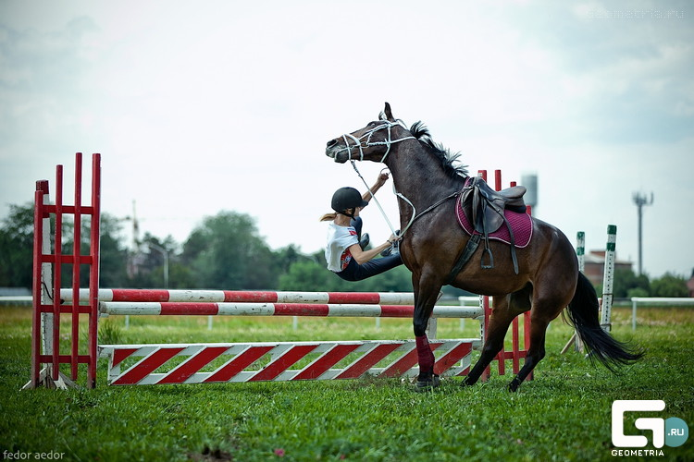

Заключение
Я советую заниматься этим видом спорта, не смотря на его опасность. Общение с лошадьми делает человека добрее, счастливее, он получает много положительных эмоций. Занятия конным спортом улучшают здоровье, укрепляют организм. Но перед тем как идти записываться на занятия проконсультируйтесь с врачом.
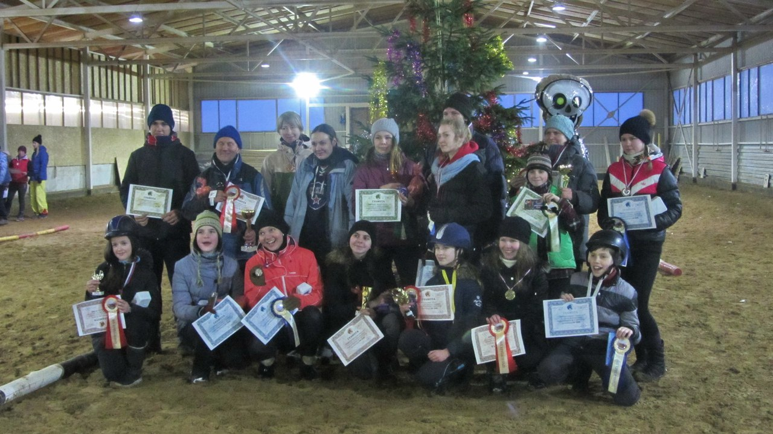
Фото: участники пробега 11.01.2017 с наградами

Список литературы
- Vredno.org
- Www.colady.ru
- Книга «Верховая езда»

